**LAPORAN PRAKTIKUM**

**PEMROGRAMAN WEB**

**PERTEMUAN 8**



Pembuat laporan

Nama : Ludang Prasetyo .N

Nim : 225510017

Prodi : Teknik Komputer .S1

PROGRAM STUDY TEKNIK KOMPUTER -S1

UNIVERSITAS TEKNOLOGI DIGITAL INDONESIA

TAHUN 2023 - 2024

# CAPAIAN PEMBELAJARAN

1. Menuliskan script HTML element image, video, sound.

# KEBUTUHAN ALAT/BAHAN/SOFTWARE

1. Editor notepad / notepad++
2. Browser

# PRAKTIK

**# Praktik 1 :** **Menampilkan Video. file movie dan audio disesuaikan yang ada di PC masing-masing.**

1. 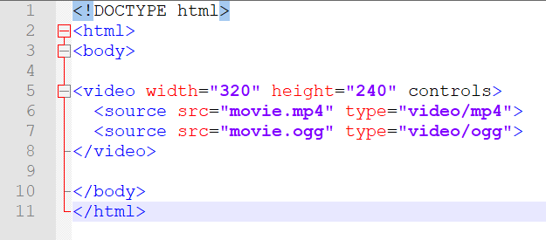Buat file baru dengan nama video.html, penyimpanan tidak harus di server.

**Kode Program HTML**

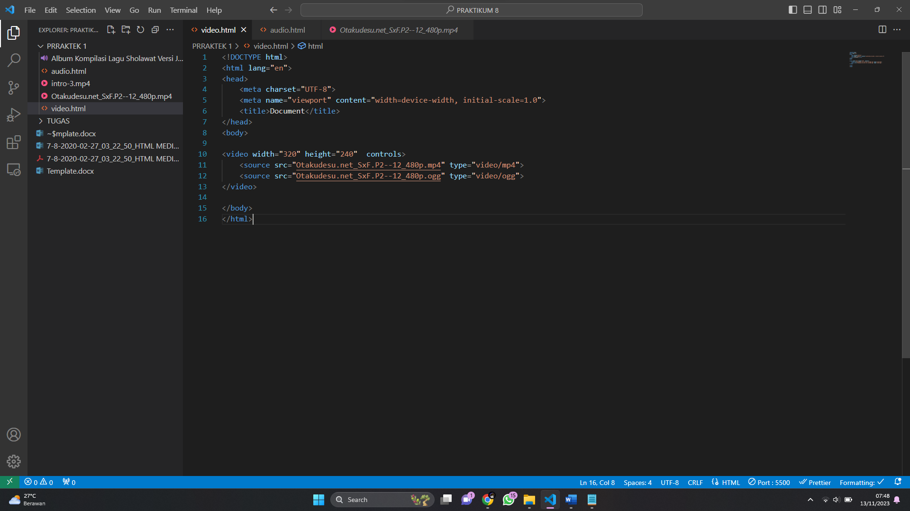

**Hasil Keluaran PROGRAM**

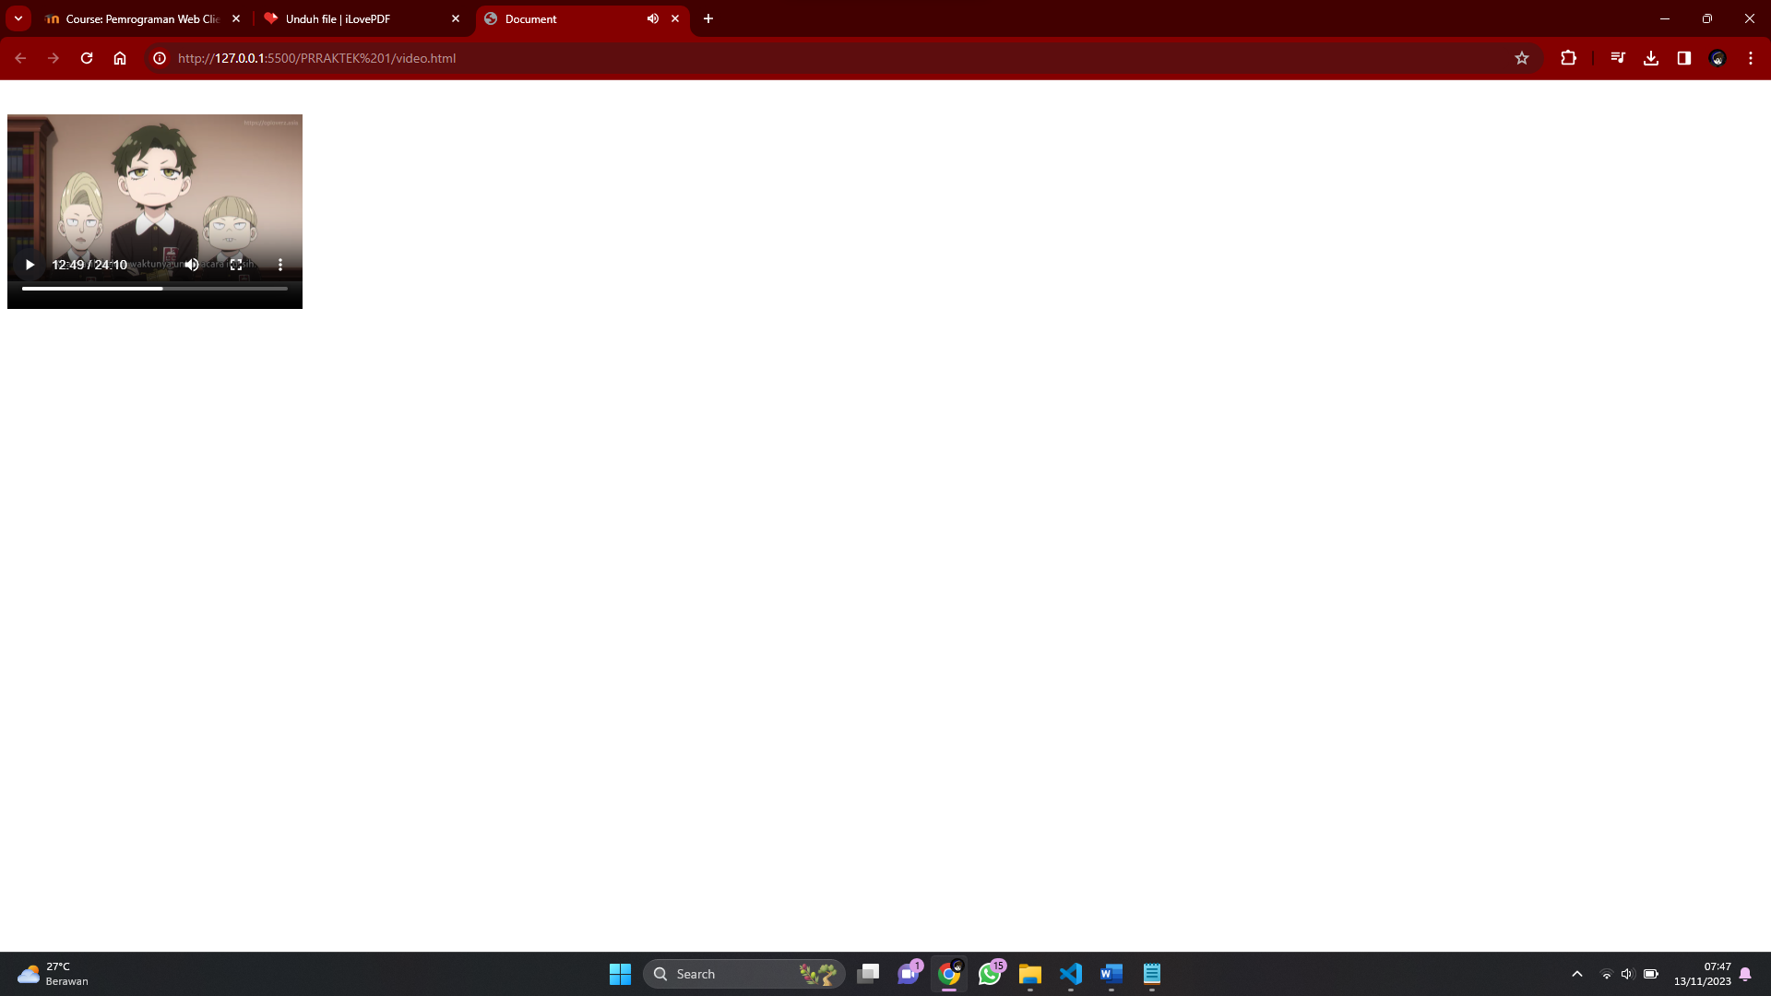

**Tampilan Video agak kecil karena kanfas dari broser saya buat 100%**

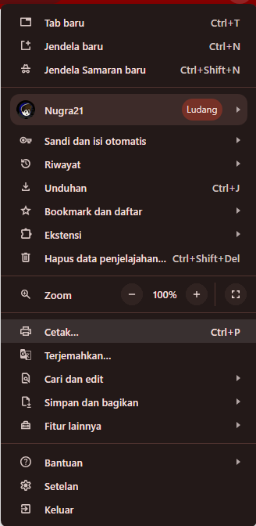

**# Praktik 2 : Menampilkan Audio**

1**.** Buat file baru dengan nama audio.html, penyimpanan tidak harus di server

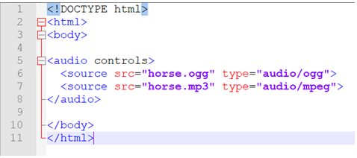

**Kode Program HTML**

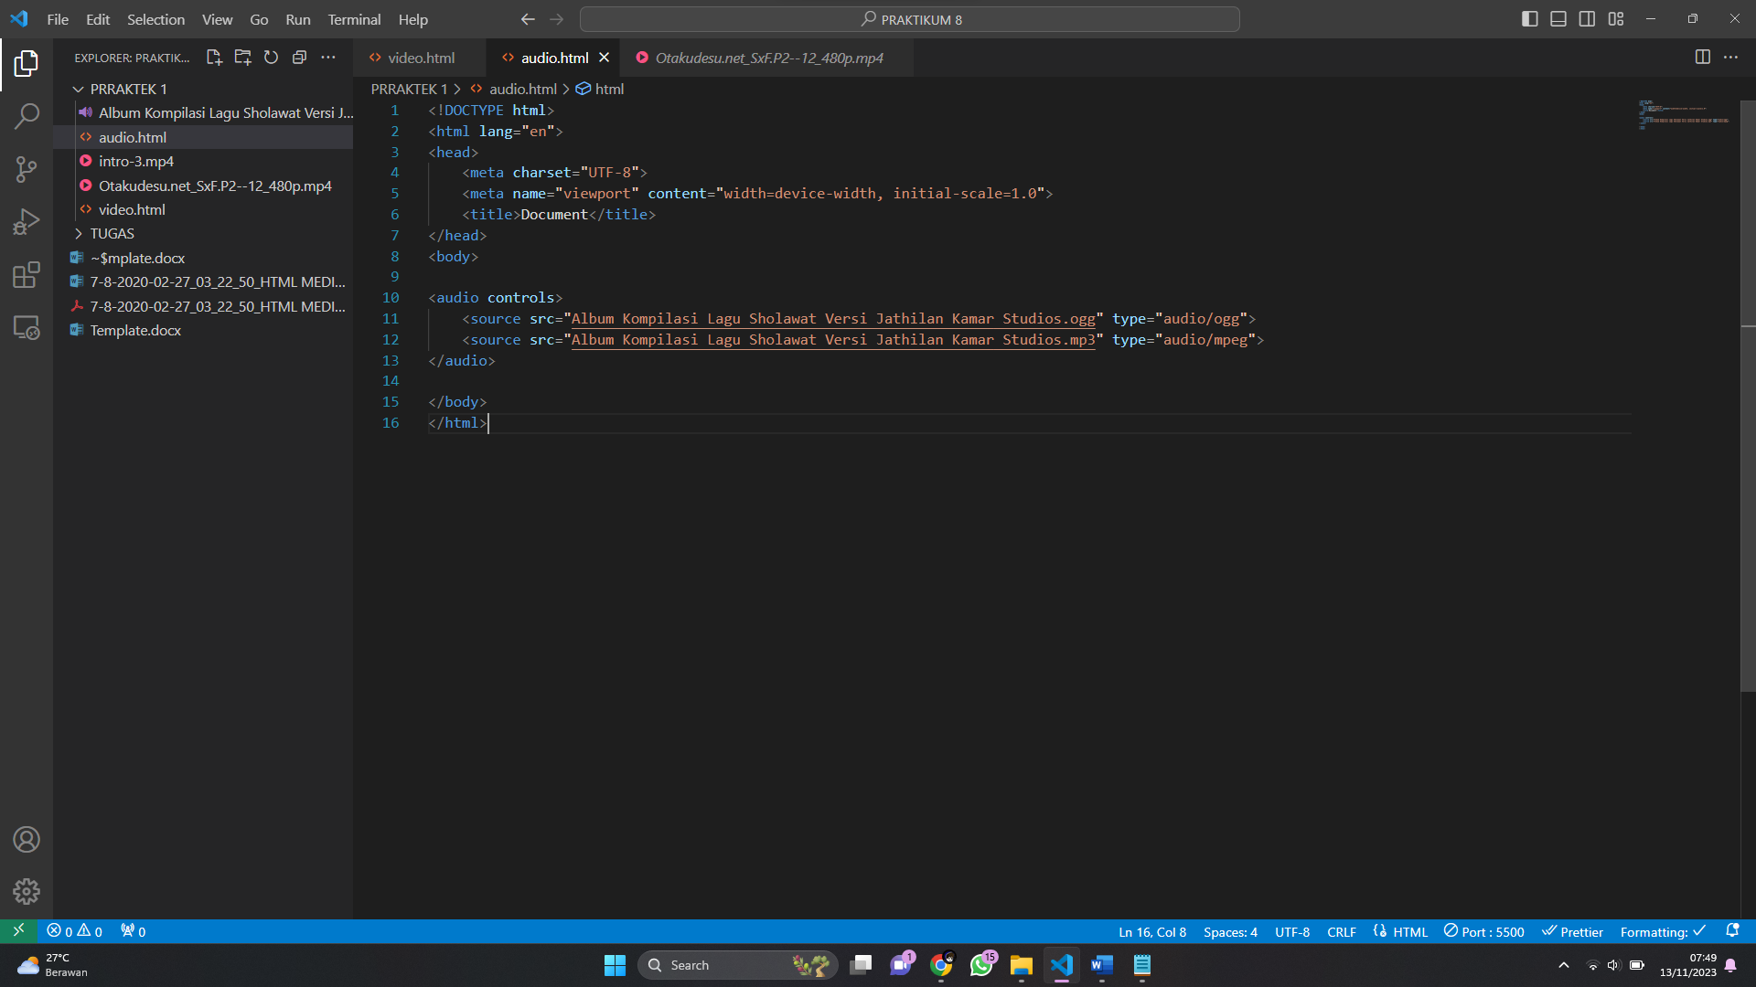

**Hasil Keluaran PROGRAM**

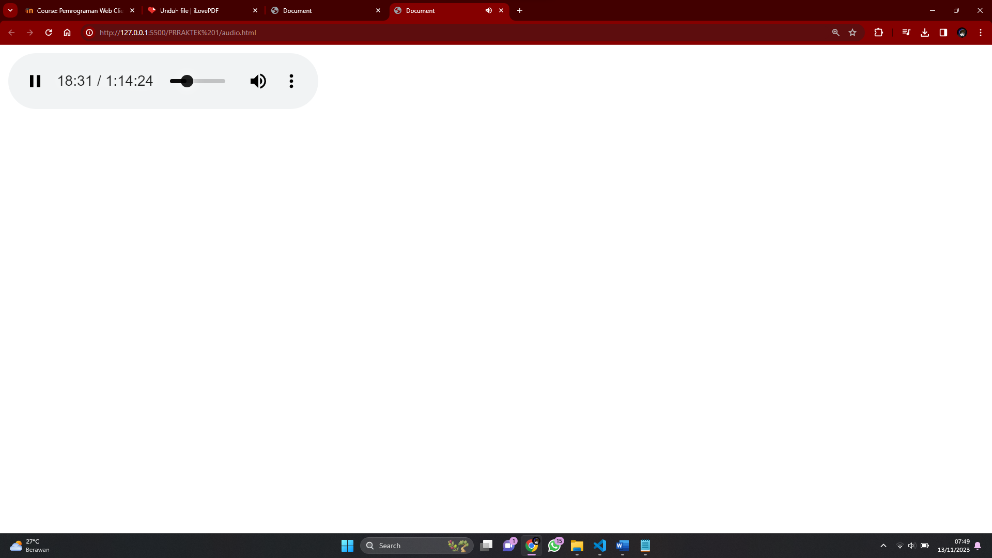

# LATIHAN

1. Modifikasi file praktik 1. Ubah dan tampilkan ukuran video menjadi 3 macam (besar, kecil, sedang).

* **ukuran kanvas broser saya tetap di 100%**



1. Yang pertama saya beri ukuran

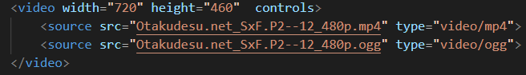

**Hasil Keluaran Program**

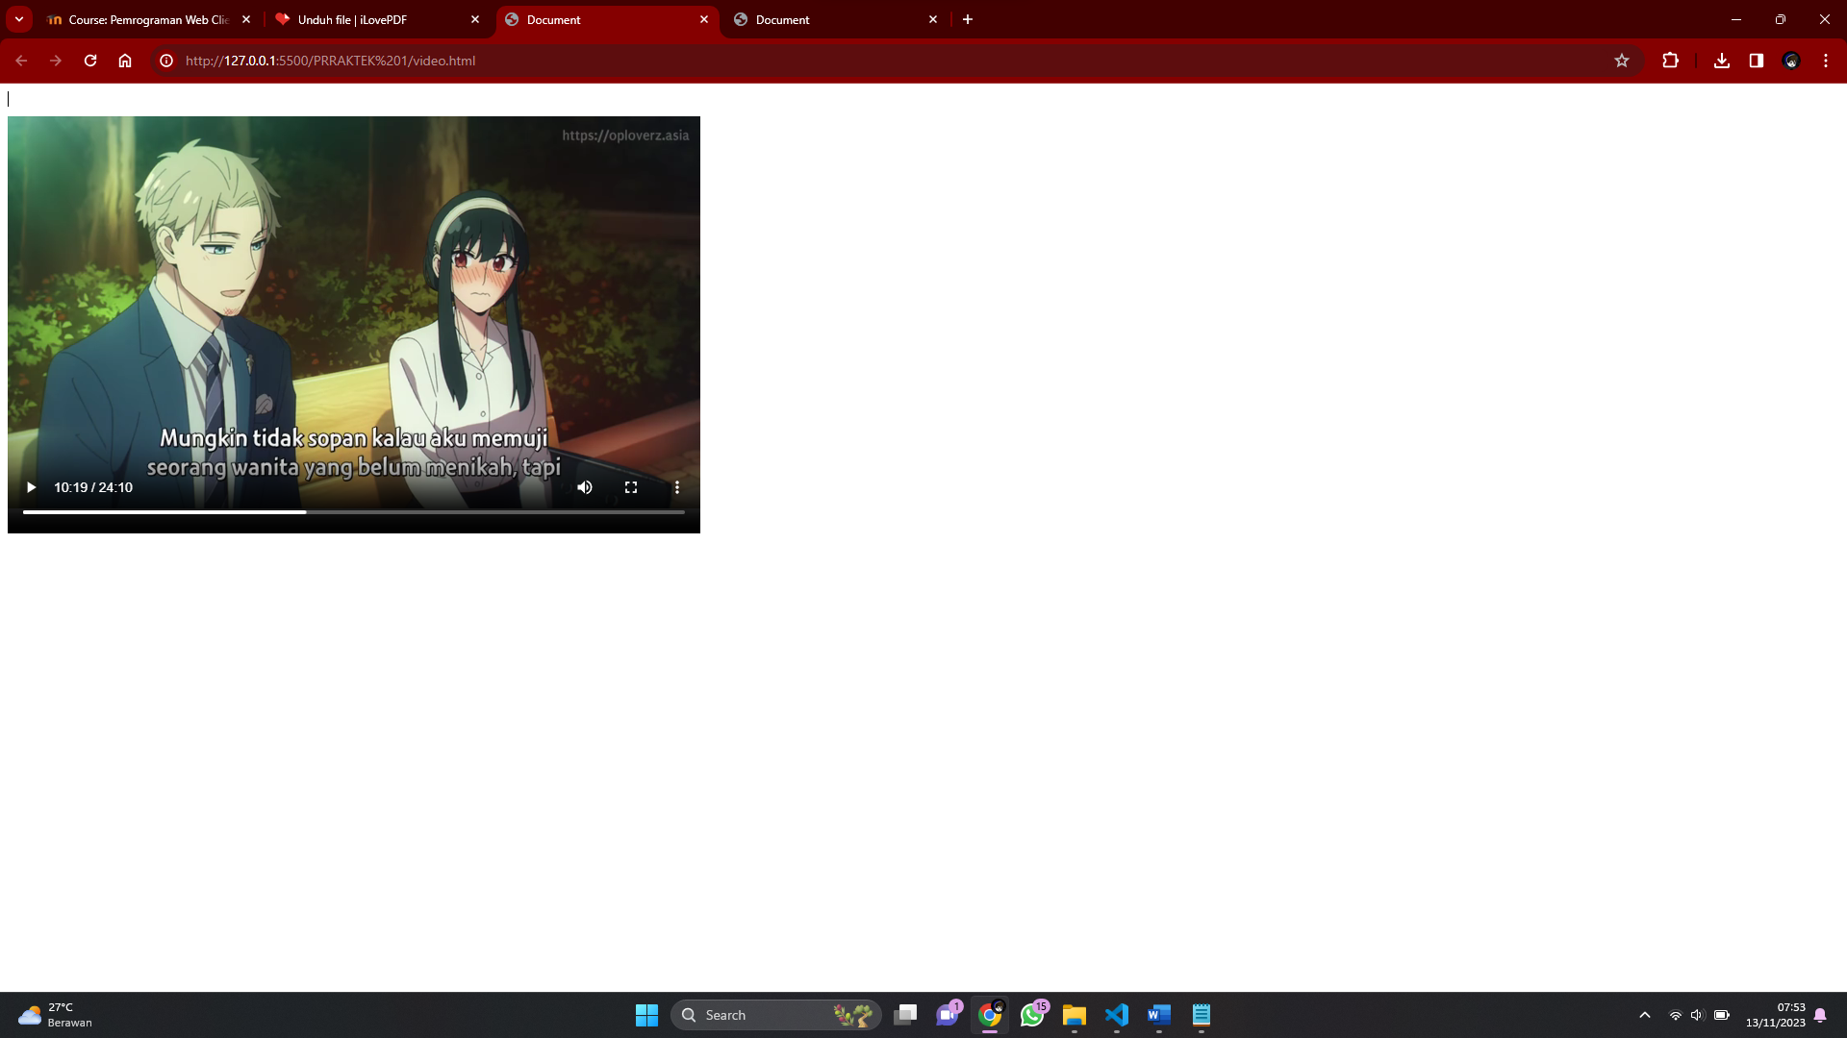

* **Video akan terlihat lebih beasr dari sebelumnya**

1. Yang ke dua saya beri ukuran

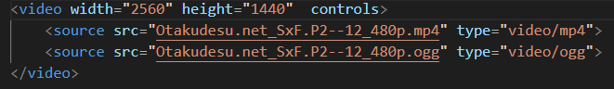

**Hasil Keluaran Program**

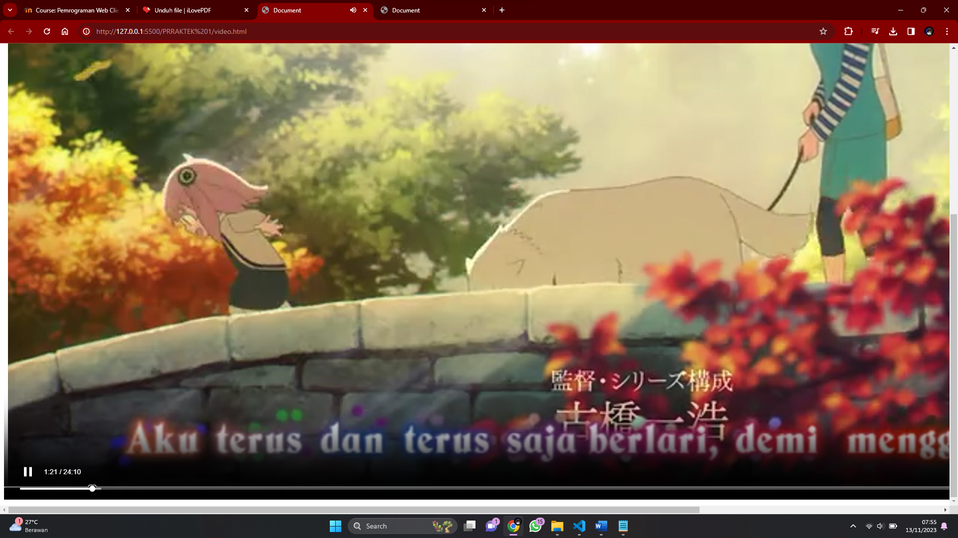

* **Video akan memenuhi kanvas dan melebihi**

1. Yang ke dua saya beri ukuran

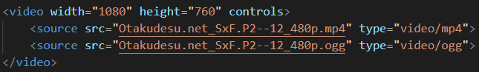

**Hasil Keluaran Program**

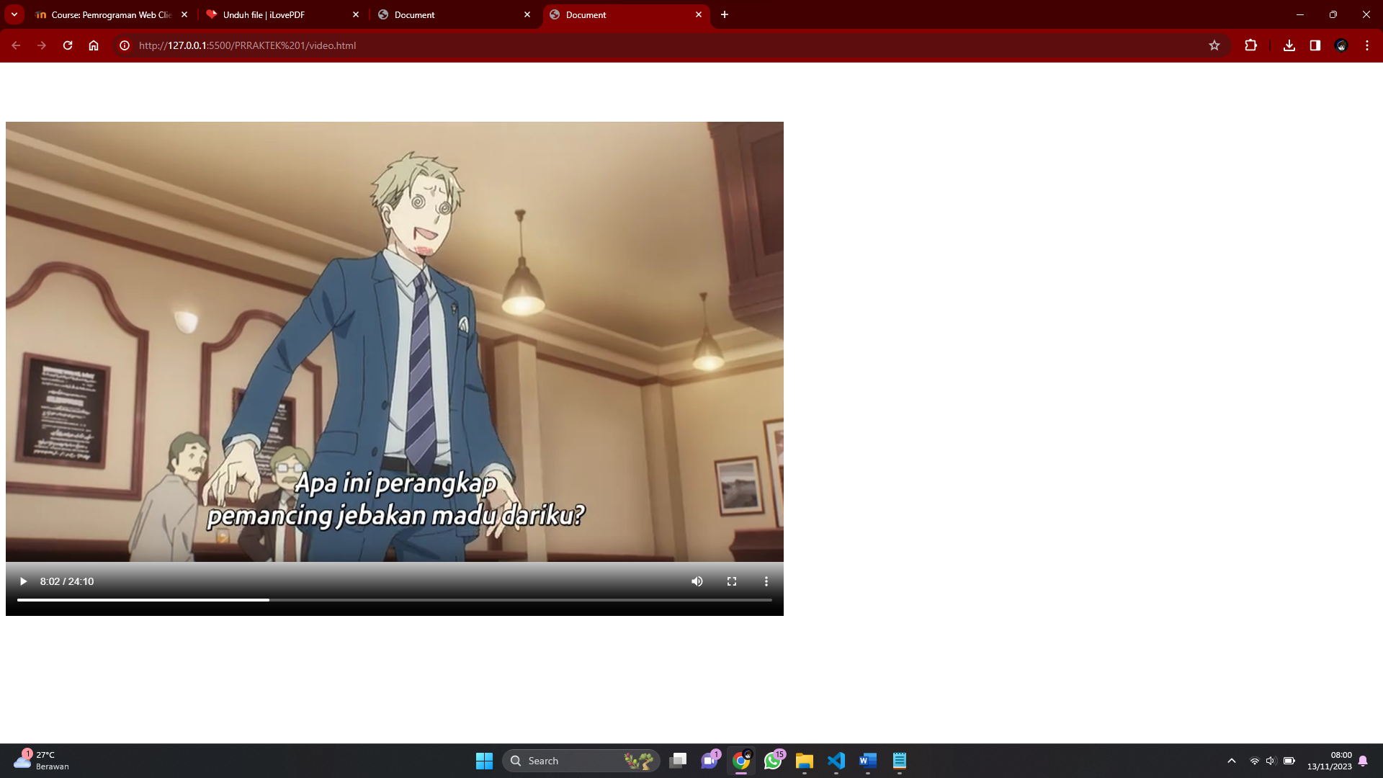

* **Video akan tampil besar**